
Základní škola Třemošnice, okres Chrudim, Pardubický kraj
538 43 Třemošnice, Internátní 217; IČ: 70989176, tel: 469 661 719,
emaiI: zskola@tremosnice.cz, www.zs-tremosnice.cz
Registrační číslo: CZ.1.07/1.4.00/21.2459
Název: Škola pro každého – kvalita a efektivnost ve využití lidských zdrojů
Výukový materiál
VY_32_INOVACE_04_ JEŠTĚŘI
Název materiálu
(téma): JEŠTĚŘI
Sada: Přírodopis, 2. stupeň
Autor: Mgr. Zbyněk Němec
Anotace: JEŠTĚŘI
(práce s interaktivní tabulí, pracovní list)

© Výukový materiál je majetkem ZŠ Třemošnice, okres Chrudim, Pardubický kraj, 2012

PLAZI
JEŠTĚŘI
- Nejpočetnější skupina plazů

Ještěrka obecná
- Výskyt na teplých, slunných svazích
- V zimních měsících přespává v zemních úkrytech
- 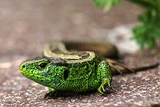Samička snáší 3-15 vajíček, krytých kožovitým obalem, líhnou se za 56 dní
- Živí se drobným hmyzem, červy a pavouky

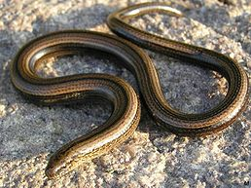
Slepýš křehký
- Omylem pokládán za hada
- Dlouhý asi 50cm
- Z vajec se ihned líhnou mláďata, nekdy už v těle matky
- Živí se drobným hmyzem a jeho larvami, červy

HADI
- Přizpůsobeni k uchvacování a polykání velké kořisti
U NÁS
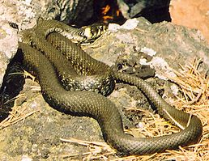Užovka obojková
- Nejedovatá, kolem 1 metru dlouhá
- Patří mezi ohrožené druhy
- Dobře plave
- Živí se obojživelníky, drobnými savci nebo rybami
Zmije jedovatá
- Jediný jedovatý had u nás
- 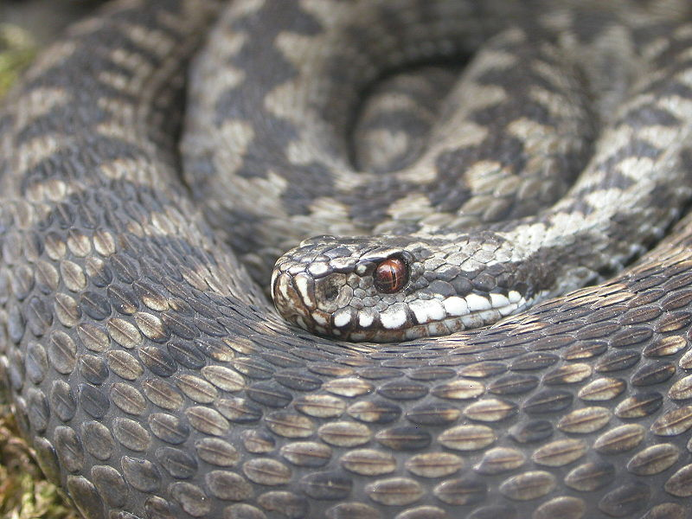Trojúhelníková hlava, klikatá čára na hřbetě
- Patří mezi ohrožené druhy
- Živí se především drobnými hlodavci

CIZOKRAJNÍ HADI
Krajta mřížkovaná
- Dlouhá až 10 metrů, výskyt v jižní Asii, nejedovatá
Chřestýš kostkovaný
- Prudce jedovatý, na konci ocasu volné články
ŽELVY

- Tělo pokryto krunýřem, pod kterým mohou skrýt hlavu, nohy i ocas
- Čelisti jsou bezzubé, pokrytou pevnou rohovinou
- Snášejí vejce s tvrdou skořápkou, která zahrabávají do písku
- Suchozemské se živí většinou rostlinnou potravou
- Vodní želvy se živí potravou živočišnou
- Známá je u některých druhů dlouhověkost
- V zajetí se dožívají i přes 100 let

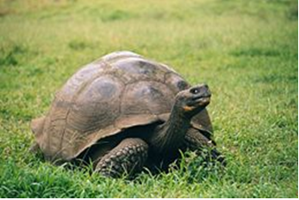
Želva žlutohnědá
Želva sloní
Želva obrovská

KROKODÝLOVÉ

- Poměrně malá skupina plazů
- Dlouhý velmi silný ocas a silné končetiny spojeny plovacími blanami
- Kůže je kryta rohovitými šupinami
- Zuby jsou kuželovité a špičaté
- Srdce má téměř oddělené komory
- Plíce vybaveny vzdušnými vaky – velká výdrž pod vodou

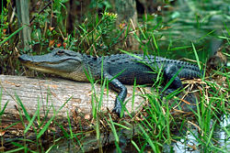
Krokodýl nilský
Aligátor severoamerický
Kajman černý

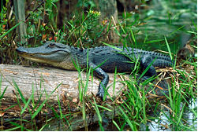

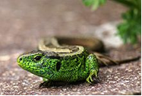

ŽELVA SLONÍ

ALIGÁTOR SEVEROAMERICKÝ
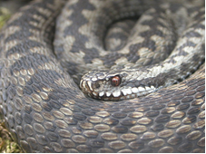
JEŠTĚRKA OBECNÁ

ZMIJE OBECNÁ
UŽOVKA OBOJKOVÁ

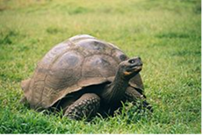

http://cs.wikipedia.org/wiki/Alig%C3%A1tor_severoamerick%C3%BD
http://cs.wikipedia.org/wiki/Zmije_obecn%C3%A1
http://cs.wikipedia.org/wiki/%C5%BDelva_slon%C3%AD
http://cs.wikipedia.org/wiki/U%C5%BEovka_obojkov%C3%A1
http://cs.wikipedia.org/wiki/Slep%C3%BD%C5%A1_k%C5%99ehk%C3%BD

